Les dames

Matériel pour 2 joueurs

- Un damier de deux couleurs (une claire, une foncée), de 10 × 10 cases.
- 20 pions de couleur claire et 20 pions de couleur foncée.

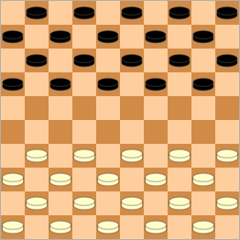
Préparatifs

Les deux joueurs sont face-à-face, le damier entre eux. Pour chaque joueur, la case à droite sur la première ligne du damier est de couleur claire.
Tirer au sort pour savoir quel joueur a les pions de couleur claire. C’est lui qui commence la partie.
Chaque joueur place tous ses pions sur les cases de couleur foncée, sur les quatre premières lignes.

Déroulement d’une partie

Chaque joueur à son tour fait soit un déplacement, soit une prise. Lorsqu’il peut faire une prise, il a l’obligation de la faire et ne fait pas de déplacement.

Le déplacement

Le joueur déplace un de ses pions d’une case, en diagonale, en direction de l’autre joueur. La case d’arrivée doit être vide.
Si le pion atteint la dernière ligne, il se transforme en « dame ». On lui superpose un deuxième pion de même couleur.

Au lieu de déplacer un de ses pions, le joueur peut déplacer une de ses dames. Il la déplace d’autant de cases qu’il le souhaite, en diagonale, dans la direction de son choix. La case d’arrivée doit être vide et aucune pièce ne doit être sur la trajectoire de la dame.

Les pions et les dames ne se déplacent que sur des cases de couleur foncée.

Si un joueur touche une de ses pièces, il doit jouer cette pièce, si c’est possible. Tant qu’il ne la lâche pas, il peut modifier son déplacement.

La prise

Un pion peut prendre une pièce de l’autre joueur en sautant par-dessus, à condition d’arriver dans une case vide, à côté du pion sauté. Le saut peut être fait dans n’importe quelle direction. La pièce sautée est enlevée du damier.
La dame prend comme le pion mais a l’avantage de pouvoir franchir plusieurs cases vides.
Elle peut s’arrêter sur la case de son choix si elle dispose de plusieurs cases d’arrivée vides.

Si plusieurs sauts d’affilée sont possibles, le joueur doit en faire un maximum. Chaque saut peut être fait dans une direction différente.
Par exemple, on doit prendre trois pions de préférence à deux pions ou deux dames. En cas d’égalité numérique, on peut choisir.
Une pièce ne peut être sautée qu’une seule fois. Il est interdit d’enlever les pièces au fur et à mesure des sauts, elles doivent toutes être enlevées après le dernier saut.

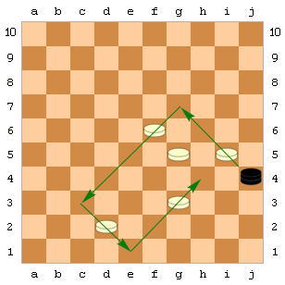 | 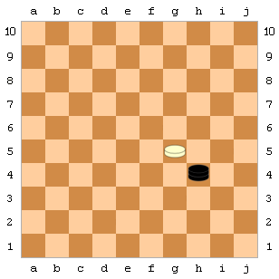
La dame noire doit prendre quatre pions blancs. À la fin des sauts, la dame noire doit s’arrêter en h4. Elle ne peut ni prendre le dernier pion blanc g5, ni sauter par-dessus le pion i5 qu’elle a déjà pris. | Le pion blanc prend la dame au tour suivant et gagne.

Si un pion arrive en fin de prise sur une case de la dernière ligne, il devient une dame. S’il ne fait que passer, il reste un pion.

Un joueur peut forcer l’autre joueur à rejouer son tour si ce dernier a oublié de prendre. Il peut aussi laisser faire, sans pénalité.

Fin de partie

Un joueur a perdu la partie lorsqu’il ne lui reste plus aucune pièce sur le damier ou s’il ne peut plus bouger aucune pièce.
Un joueur peut aussi abandonner la partie s’il estime n’avoir aucune chance de gagner, ni même d’égaliser.

Il y a partie nulle lorsqu’un joueur le propose et que l’autre joueur l’accepte, lorsqu’il n’est plus possible de faire une prise, ou quand la même position des pièces se produit pour la troisième fois.

